**Changelog Break Out**

**4210181021_WPG2_Breakout**

**Paddle tidak boleh out of screen**

Untuk mengatur paddle agar tidak keluar dari layar hp, maka dalam layar akan diberi border kanan kiri selebar layar itu sendiri. Modifikasi fungsi update pada kelas Paddle hingga seperti berikut.

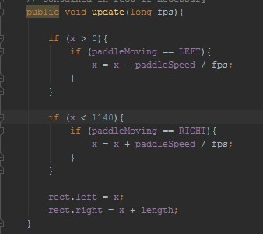

**Reset paddle's position in the middle of screen**

Untuk membuat paddle kembali ke tengah layar setelah permainan selesai, maka tambahkan kode berikut pada fungsi reset di kelas Paddle.

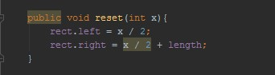

Lalu kita panggil fungsi reset tersebut di kelas BreakOut

